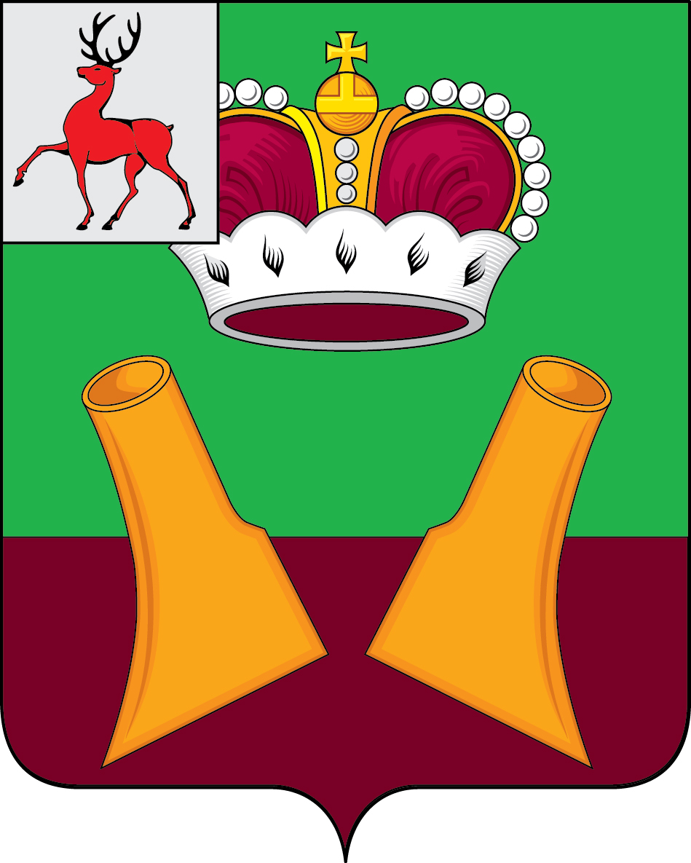

Земское собрание

Княгининского муниципального района Нижегородской области

РЕШЕНИЕ

12.07.2022 № 48
О работе с малообеспеченными и лицами, находящимися в трудной жизненной ситуации, в Княгининском муниципальном районе

В соответствии с Уставом Княгининского муниципального района Нижегородской области, заслушав и обсудив информацию директора ГКУ Нижегородской области «Управление социальной защиты населения Княгининского района» Пятаевой Л.Н. о работе с малообеспеченными и лицами, находящимися в трудной жизненной ситуации, Земское собрание Княгининского муниципального района р е ш и л о :
Информацию директора ГКУ Нижегородской области «Управление социальной защиты населения Княгининского района» Пятаевой Л.Н. о работе с малообеспеченными и лицами, находящимися в трудной жизненной ситуации, в Княгининском муниципальном районе, принять к сведению (прилагается).

Председатель Земского собрания района А.И. Свистунов

